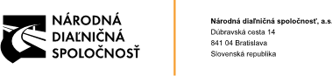

Zoznam a kontaktné údaje osôb konajúcich za objednávateľa vo veciach technických a technický dozor objednávateľa

Osoba oprávnená | meno | funkcia | e-mail | tel. číslo
Vo veciach technických | Ing. Ivan Haršány | vedúci odboru mostov | ivan.harsany@ndsas.sk | +421 903 409 718
Vo veciach technických | Ing. Pavol Pecko | vedúci oddelenia podporných činností mostov | pavol.pecko@ndsas.sk | +421 904 530 295
Vo veciach technických | Ing. Anna Šturmová | špecialista mostov | anna.sturmova@ndsas.sk | +421 911 911 381
Vo veciach technických | Ing. Dušan Horváth | vedúci strediska SSÚD Trnava | dusan.horvath@ndsas.sk | +421 903 407 648
Technický dozor | Pavol Jurašik | odborný referent mostov SSÚD Trnava | pavol.jurasik@ndsas.sk | +421 910 290 241

